Аннотированный указатель литературы,

поступившей на детский абонемент в апреле-мае 2017 г.

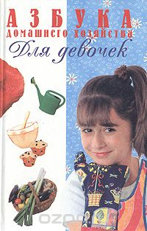 | Азбука домашнего хозяйства для девочек / авт.-сост. В. Фадеева ; рис. М. Пермяковой. – М. : Премьера, 2000. – 192 с. : ил. – (Для девочек).  В очередной книге из серии «Для девочек» найдется много замечательных советов по домоводству. Юные читательницы узнают, как приготовить вкусные и полезные блюда, как содержать дом в чистоте и порядке. Ведение домашнего хозяйства – сложная, но увлекательная наука. Авторы надеются, что книга поможет любой девочке стать настоящей хозяйкой.
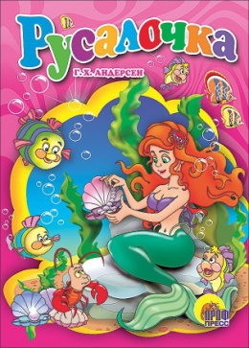 | Андерсен Г. Х. Русалочка : для чтения взрослыми детям / Г. Х. Андерсен ; худож. И. Шляхов. – Ростов-на-Дону : Проф-пресс, 2017. – 10 с. : ил.  Сказка (в сокращении). Для чтения взрослыми детям.
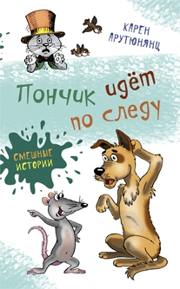 | Арутюнянц К. Пончик идет по следу : [повести] / К. Арутюнянц ; худож. Н. Кудрявцева. – М. : Аквилегия-М, 2017. – 240 с. : ил. – (Смешные истории).  Если ты нёс по кличке Пончик и твой хозяин ушёл в магазин и не вернулся, разве ты бросишь его в беде и не отправишься на поиски друга? А в пути случается всякое: и опасное, и весёлое, и невероятное. А если кот, с которым ты живёшь под одной крышей, свалился с форточки, и его похитили, чтобы продать в бродячий цирк, разве ты не захочешь вернуть его, несмотря на то, что порой он бывает не сносным?  Как?! Ты не Пончик? Это неважно, главное – ты держишь в руках самую правдивую книгу о самом преданном и отважном псе по имени Пончик!
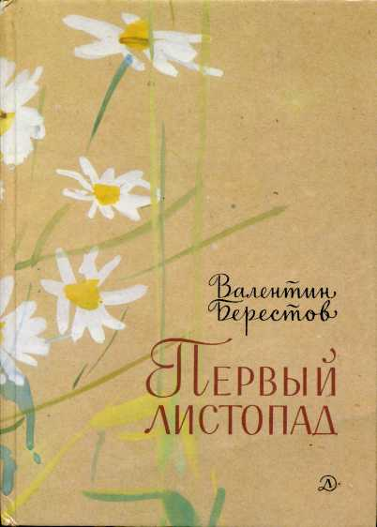 | Берестов В. Д. Первый листопад : стихи / В. Д. Берестов ; худож. Т. И. Александрова. – М. : Детская литература, 1990. – 94 с. : ил.  Сборник наиболее известных и полюбившихся читателям стихотворений о школьной жизни, дружбе, играх. Большое место в книге отведено стихам о природе...
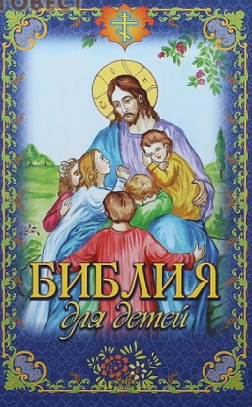 | Библия для детей / в изложении протоиерея В. Чугунова. – Нижний Новгород : Родное пепелище, 2010. – 256 с. : ил.  Уже два тысячелетия Библия служит источником вдохновения и нравственным эталоном для миллионов людей. В новой детской Библии вы найдете пересказ всех основных эпизодов Ветхого и Нового Завета.
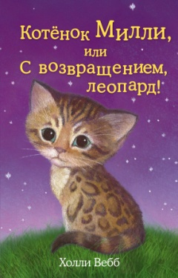 | Вебб Х. Котенок Милли, или С возвращением, леопард! : [повесть] / Холли Вебб ; ил. Софи Вильямс ; пер. с англ. Е. В. Олейниковой. – М. : ЭКСМО, 2017. –144 с. : ил. – (Добрые истории о зверятах).  Девочка Тайя мечтала о котенке, и однажды родители подарили ей Милли, кошечку бенгальской породы, той самой, похожей на маленьких леопардов. Тайя и Милли сразу же подружились и начали вместе активно исследовать окружающий мир. Правда, любопытство постоянно приводило кошечку к неприятностям, разбираться с которыми приходилось Тайе.  В этот раз Милли всего на минуточку выскочила из дома, проверить что происходит в соседнем дворе, как кто-то схватил ее и увез далеко в чужое место. Но бенгальская кошка – одно из самых ловких в мире созданий, и, вне всякого сомнения, Милли придумает, как выбраться из клетки. Тайя тоже не теряет времени даром и расклеивает объявления о пропаже котенка везде, где может.  Удастся ли Милли вернуться к хозяйке? Одной, в другом районе, найти дорогу домой?
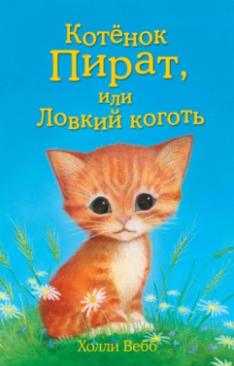 | Вебб Х. Котенок Пират, или Ловкий коготь : [повесть] / Холли Вебб ; ил. Софи Вильямс ; пер. с англ. Е. А. Романенко. – М. : ЭКСМО, 2017. – 144 с. : ил. – (Добрые истории о зверятах).  Сколько себя помнила Скарлетт, столько упрашивала родителей взять котенка. И наконец, у девочки появился питомец – рыжий с белым котенок, которого назвали Пиратом. Озорной, игривый и ловкий котенок сразу же подружился со своей маленькой хозяйкой и вместе они поставили на уши весь дом. Но Скарлетт нужно ходить в школу, а Пират в это время скучает дома.  И вот однажды, когда девочка была в школе, котенок пропал. Как он выбрался из запертого дома? И куда ушел? Сумеет ли Скарлетт найти своего любимца?
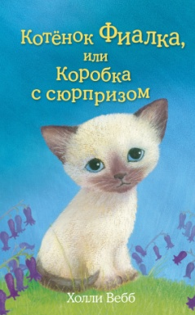 | Вебб Х. Котенок Фиалка, или Коробка с сюрпризом : [повесть] / Холли Вебб ; ил. Софи Вильямс ; пер. с англ. Г. Соловьевой. – М. : ЭКСМО, 2017. – 144 с. : ил. – (Добрые истории о зверятах).  Люси всегда мечтала о котенке и, наконец, ее мечта сбылась – родители подарили ей Фиалку. Только вот появился котенок после того, как семья переехала в другой район и Люси пришлось пойти в новую школу. Девочка подумала – папа и мама хотят, чтобы она забыла старый дом и прежних друзей и не очень расстраивалась из-за переезда. Люси не хотела забывать, поэтому решила притвориться, будто никакой котенок ей не нужен, и не играть с Фиалкой на глазах у семьи.  Но девочка не представляла, как полюбит котенка, и с каждым днем хитрить становилось все тяжелее. Сможет ли Люси признаться родителям в своем притворстве?
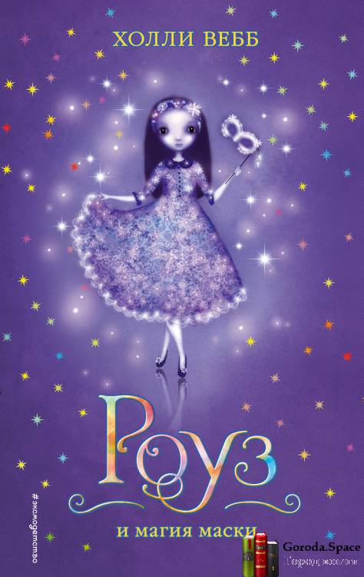 | Вебб Х. Роуз и магия маски : [повесть] / Холли Вебб ; пер. с англ. И. Соколовой. – М. : Эксмо, 2017. – 352 с. – (Тайны волшебников).  Далеко-далеко в сказочном городе раз в год проходит великолепный Бал Масок. Сотни свечей отражаются в натертом паркете, кавалеры кружат разодетых дам – и на каждом лице маска. У кого самая обычная, а у кого волшебная – из тех, что намертво прирастают к коже, но взамен даруют своему обладателю магию. Роуз и ее наставник, королевский алхимик, ищут в этом городе похитителя древней и очень могущественной маски. Вор обязательно должен появиться на знаменитом балу, чтобы разбудить ее магию. Но поймать похитителя надо до начала праздника – иначе будет поздно.
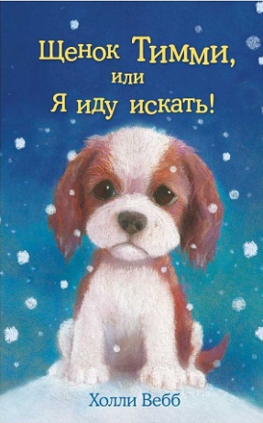 | Вебб Х. Щенок Тимми, или Я иду искать! : повесть / Холли Вебб ; ил. Софи Вильямс ; пер. с англ. Е. В. Олейниковой. – М. : ЭКСМО, 2017. – 144 с. : ил. – (Добрые истории о зверятах).  Девочка Кейт наконец-то упросила родителей завести щенка. И вот в доме появился Тимми – ласковый и озорной кокер-спаниель. Но у старшей сестры уже был питомец – кошка Мисти. Мисти и Тимми не поладили сразу – для немолодой кошки щенок оказался слишком шумным и беспокойным. А потом в один ужасный день Мисти исчезла. И старшая сестра решила, что виноват в этом Тимми. И теперь Кейт надо найти Мисти, помириться со старшей сестрой и придумать способ, как подружить кошку и щенка…
Волк и семеро козлят : по мотивам сказки братьев Гримм. – Ростов-на-Дону : Проф-Пресс, 2016. –10 с. : ил. – (Веселые книжки малышам).
Красочно иллюстрированная сказка для малышей. По мотивам сказки Братьев Гримм. Для чтения родителями детям.
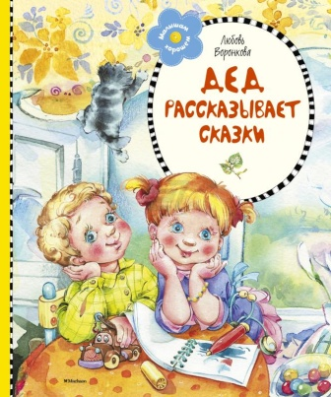 | Воронкова Л. Ф. Дед рассказывает сказки : рассказы / Л. Ф. Воронкова ; худож. Е. Дроботова. – М. : Махаон, 2016. – 96 с. : ил. – (Малышам о хорошем).  В книгу известной писательницы Любови Фёдоровны Воронковой вошли рассказы из её повестей – "Солнечный денёк", "Снег идёт", "Золотые ключики". Эти повести писательница задумала ещё в самом начале 1940-х годов, но её планам помешала война. И только когда мир пришёл на нашу землю, Воронкова смогла осуществить свой замысел.  Повести написаны несколько десятилетий назад, но и сейчас детям будет интересно читать о двух подружках – добрых, весёлых, озорных девчушках Тане и Алёнке, живущих в деревне, о их радостях и горестях, о дружбе и ссоре, о том, сколько всего удивительного и необыкновенного приносит им каждый новый день.
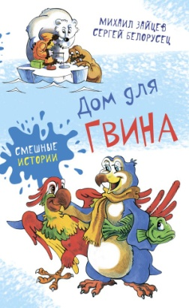 | Зайцев М. Дом для Гвина : [юмористические рассказы и стихи] / М. Зайцев, С. Белорусец ; худож. Н. Карлов. – М. : Аквилегия-М, 2017. – 224 с. : ил. – (Смешные истории).  Многие птицы осенью улетают на юг, а вот редкие птицы "гвины", дальние родственники пингвинов, весной отправляются на север. Один говорливый гвин со сложным характером не сумел вовремя улететь в холодные края. Редкую птицу приютили добрые люди. И поселить её пришлось не где-нибудь, а в холодильнике. А что из этого получилось, вы узнаете, прочитав эту весёлую книгу.
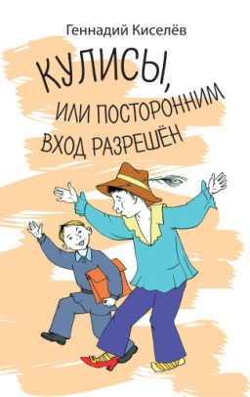 | Киселев Г. Кулисы, или Посторонним вход разрешен ; Амазонки на тропе войны : [повести] / Г. Киселев ; худож. Е. Эргардт. – М. : Аквилегия-М, 2016. – 256 с. : ил. – (Забытая книга - новая жизнь).  В книгу, включены две повести – "Кулисы, или Посторонним вход разрешён" и "Амазонки на тропе войны". Главный герой первой повести Серёжа Метёлкин попадает за кулисы настоящего театра. Постепенно мальчик понимает, что театр занимает основное место в его жизни, что "искусство требует жертв", но приносит настоящее счастье. В остроумной повести Геннадия Киселёва "Амазонки на тропе войны" рассказывается о жизни одного класса средней школы, в котором девчонки берутся за перевоспитание мальчишек – своих одноклассников. Обе повести проникнуты добрым юмором и подкупающей искренностью.
Костевич И. Предатели : [повесть] / И. Костевич ; худож. К. Прокофьев. – М. : Аквилегия-М, 2015. – 224 с. : ил. – (Современная проза).
Что делать человеку, если предстоит покинуть те места, где он родился, провёл всю свою жизнь? Здесь остаются друзья, дом, привычное окружение. А впереди – полная неизвестность. Однако родители пятнадцатилетней Татьяны твёрдо намерены переехать в Россию. Мечтают, что там будет хорошо… Но перед тем как навсегда уехать из своей страны, Татьяна попадает в маленький казахстанский посёлок. И то, что с ней происходит, ломает её представления о родине, о месте человека в мире, об отношении к близким. Предательство – корень всех зол. Но противоядие есть. Любовь.

Крюкова Т. Дневник Кото-сапиенса : юмористическая повесть в рассказах / Т. Крюкова ; худож. Е. Черникова. – М. : Аквилегия-М, 2016. – 192 с. : ил.
Издательство "Аквилегия-М" с гордостью представляет уникальный труд – дневник кота Барсика. Согласитесь, редкий случай, когда автором книги является представитель фауны. Переговоры по поводу данного издания были сложными и продолжительными, поскольку Барсик долго не решался дать согласие на обнародование заметок о своей личной жизни. Как бы то ни было творение нашего "меньшего брата" перед вами. Однако Барсик просил отметить, что все неоспоримые достоинства дневника – исключительно его заслуга. А если читатель заметит в тексте какие-либо недочёты, то все претензии следует предъявлять Тамаре Крюковой. Мало ли что она переврала при переводе с кошачьего.
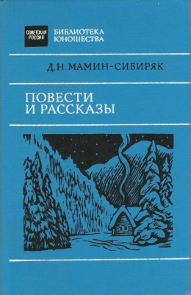 | Мамин-Сибиряк Д. Н. Повести и рассказы / Д. Наркисович Мамин-Сибиряк ; худож. А. И. Ременник. – М. : Сов. Россия, 1989. – 272 с.  В книгу вошли повести и рассказы Д. Н. Мамина-Сибиряка (1852-1912). В них писатель, знакомя с бытом и нравами горнозаводского Урала второй половины XJX века, воссоздавая события исторического прошлого, рисует жизнь полной социальной несправедливости и жестокой эксплуатации, показывает разнообразие народных характеров.
Манакова М. Умный транспорт / М. Манакова ; худож. И. Егорова. – Ростов-на-Дону : Проф-Пресс, 2016. – 10 с. : ил. – (Изучаем транспорт).
Стихи Марии Манаковой. Для чтения взрослыми детям.
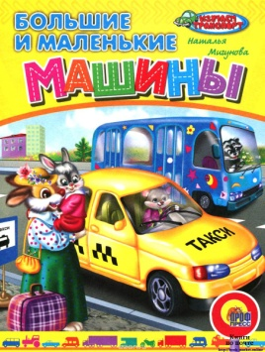 | Мигунова Н. Большие и маленькие машины: для чтения взрослыми детям / Н. Мигунова; худож. И. Егорова. – М.: Проф-пресс, 2016. – 10 с.: ил. – (Изучаем транспорт).  Книга "Большие и маленькие машины". Для чтения взрослыми детям.
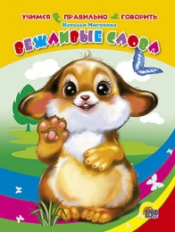 | Мигунова Н. Вежливые слова : для чтения взрослыми детям / Н. Мигунова ; худож. И. Есаулов. – Ростов-на-Дону : Проф-Пресс, 2016. – 10 с. : ил. – (Учимся правильно говорить).  Веселые стихи, в занимательной форме позволяющие ребенку запомнить основные вежливые слова. Красочные цветные иллюстрации.
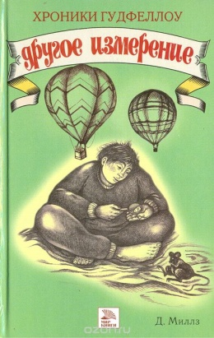 | Миллз Д. Хроники Гудфеллоу. Другое измерение : [роман] / Д. Миллз ; пер. с англ. С. Н. Одинцовой. – М. : Мир книги, 2006. – 320 с.  Найдя волшебный свиток и расшифровав надписи на нем, Сэм попадает в другое измерение. Там он встречает своих верных друзей Гудфеллоу и профессора Хоторна и получает таинственное послание-предупреждение от представителей исчезнувшей цивилизации. Мальчик, вооруженный новыми знаниями, возвращается домой, где его ждут новые увлекательные приключения
Прибрежная Л. Пятерка с плюсом, или Философ Хвыля : [повесть] / Л. Прибрежная. – М. : Аквилегия-М, 2017. – 208 с. – (Школьные прикольные истории).
Борька Борисоглебский – обыкновенный мальчишка, но жизнь его наполнена самыми разными необыкновенными событиями. То он ночью сверчков ловит, то делает тюнинг маминой внешности, то собаку в паука превращает, а однажды устроил взрыв в микроволновке. Ко всему происходящему Борька относится философски, давая свою зачастую не по возрасту взрослую оценку. За это мама и называет его не иначе как философ Хвыля.
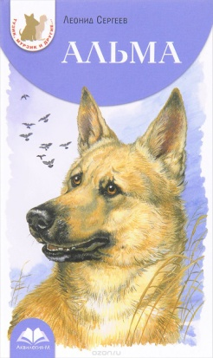 | Сергеев Л. А. Альма : [повесть] / Л. Сергеев ; худож. : К. Прокофьев ; Н. Соколова. – М. : Аквилегия-М, 2016. – 224 с. : ил. – (Тузик, Мурзик и другие...).  Повесть "Альма" написана на основе реальных событий. Спасенная писателем собака всегда оставалась его преданным, искренним другом. В 2010 году за повесть "Альма" Леонид Анатольевич Сергеев был удостоен Международной литературной премии им. СВ. Михалкова.
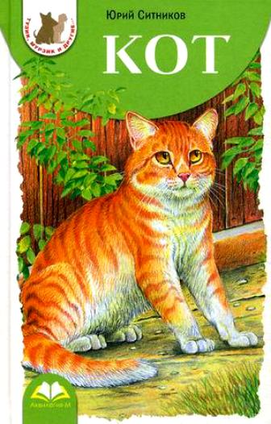 | Ситников Ю. Кот : [повесть] / Ю. Ситников ; илл. А. Сичкаря. –М. : Аквилегия-М, 2017. – 400 с. – (Тузик, Мурзик и другие...).  Это история домашнего Кота, который по вине людской прихоти и жестокости был вынужден скитаться в поисках хозяев. На своём пути к дому Коту пришлось столкнуться с добром и злом, верностью и предательством, познать человеческую теплоту и любовь, равнодушие и непримиримость.
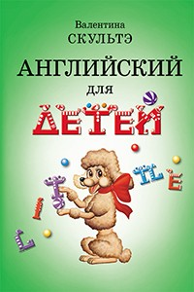 | Скультэ В. И. Английский для детей : в 2 ч. / В. Скультэ. – М. : Айрис-пресс, 2008. – 496 с. : ил.  Новое издание популярнейшего учебника В.Скультэ станет незаменимым пособием для малышей и взрослых, желающих достаточно быстро и качественно освоить живой английский язык. Предлагаемая методика позволяет вести обучение как самостоятельно, так и с преподавателем; учебный материал преподносится в увлекательной форме, широко использованы оригинальные тексты классиков английской литературы.
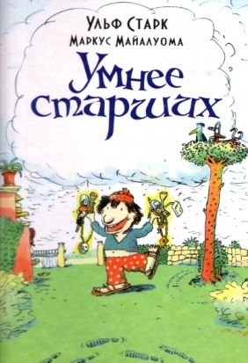 | Старк У. Умнее старших / У. Старк ; худож. : М. Майалуома ; пер. со швед. Т. Шапошникова. – М. : Астрель, 2012. – 40 с. : ил.  Деревня Стюбери просто кишмя кишит детективами.  Ульф тоже хочет стать сыщиком! Но это опасное занятие.  И совсем не для малышей. Немного хитрости – и он берёт дело в свои руки!
Степанов В. Кто в лесу живет? / В. Степанов ; худож. И. Есаулов. – Ростов-на-Дону : Проф-Пресс, 2016. – 10 с. : ил.
Вашему вниманию предлагается прекрасно иллюстрированная книжка для детей дошкольного возраста. В этой книжке ваш малыш познакомится с разными лесными жителями, а помогут ему в этом стихи Владимира Степанова.
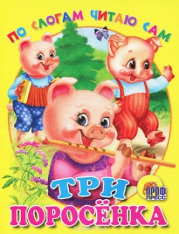 | Три поросенка / худож. З. Паракшеева. – Ростов-на-Дону : Проф-Пресс, 2016. – 10 с. : ил. – (По слогам читаю сам).  Сказка для самых маленьких. Все слова в сказке разделены на слоги для удобства прочтения маленьким ребенком.
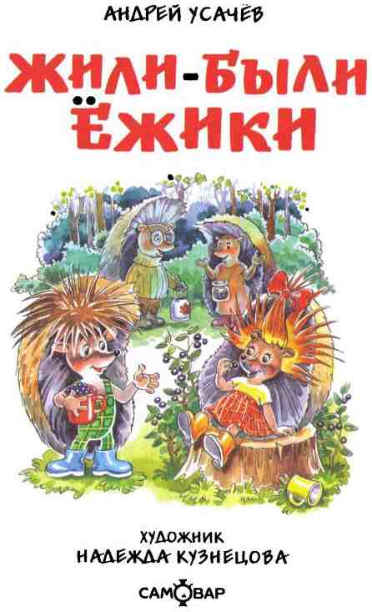 | Усачев А.А. Жили-были Ёжики / А. А. Усачев ; худож. А. Гардян. – М.: РОСМЭН-ПРЕСС, 2011, 2013. – 80с. : ил. – (Детская библиотека РОСМЭН).  Жили-были ежики: папа Еж, мама Ежиха и ежата – Вовка и Вероника. Как и со всеми детьми, с маленькими ежиками происходят веселые, трогательные и поучительные истории. Ежики любят ходить по грибы и по ягоды, играть в футбол, плавать в реке и удивляться, узнавая окружающий их мир. Знакомясь со своими соседями – зайчатами, бельчатами, бобрятами и хомячками, – ежата начинают понимать, что такое дружба, и учатся ею дорожить.
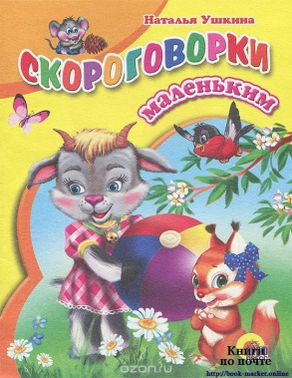 | Ушкина Н. Скороговорки маленьким / Н. Ушкина. – Ростов-на-Дону : Проф-Пресс, 2016. – 10 с. : ил. – (Веселые книжки малышам).  Красочная веселая книжка небольшого формата обязательно привлечет внимание малыша. Для чтения родителями детям.
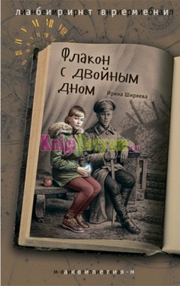 | Ширяева И. Флакон с двойным дном: [роман] / И. Ширяева ; худож. Н. Ломакин. – М. : Аквилегия-М, 2016. – 256 с. : ил. – (Лабиринт Времени).  Десятиклассница Яна находит в кладовке флакон со старыми духами. Одна капля на запястье – и девочка оказывается в 1912 году. Там она знакомится со своим сверстником Володей. Вместе ребята расследуют тайну магического аромата, на основе которого были созданы знаменитые духи "Любимый букет императрицы", "Шанель № 5" и "Красная Москва". Путешествуя во времени, Яна попадает в знаменитое арт-кафе "Бродячая собака", встречается с поэтами Серебряного века, перевязывает раненых в окопах Первой мировой, читает Гумилёву ещё не написанные им стихи. Девочка ощущает запах времени, чувствует собственную причастность к историческим событиям.

